Информация, съгласно чл.73, ал.1, т.5 от
Наредба № 44 от 20 октомври 2011 г.
за изискванията към дейността на колективните инвестиционни схеми, управляващите дружества, националните инвестиционни фондове и лицата, управляващи алтернативни инвестиционни фондове
за ДФ РЕАЛ ФИНАНС БАЛАНСИРАН ФОНД
към 30 Юни 2018 г.

- Броя на дяловете в обръщение на ДФ РЕАЛ ФИНАНС БАЛАНСИРАН ФОНД към края на отчетния период е 40 207 828.
- Нетната стойност на активите на един дял към края на отчетния период е 1.0005 лв.
- Обем и структура на инвестициите в портфейла по видове финансови инструменти в края и в началото на отчетния период
Актив/Сектор | 29.06.2018 |  |  | 29.12.2017
Актив/Сектор | Преоценена стойност в лева | % на активите на фонда | Дял към нетните активи | Преоценена стойност в лева | % на активите на фонда | Дял към нетните активи
1. Акции и права търгувани на регулиран пазар | 27 540 104.95 | 66.85 | 68.46 | 26 587 013.09 | 65.44 | 67.03
АДСИЦ | 7 531 512.78 | 18.28 | 18.72 | 7 253 543.70 | 17.85 | 18.29
ЕНЕРГЕТИКА | 235 400.00 | 0.57 | 0.59 | 280 500.00 | 0.69 | 0.71
ИНФРАСТРУКТУРА | 4 312.00 | 0.01 | 0.01 | 5 005.00 | 0.01 | 0.01
ПРОМИШЛЕНОСТ И УСЛУГИ | 8 904 010.52 | 21.61 | 22.13 | 8 652 727.26 | 21.30 | 21.82
ТУРИЗЪМ | 10 887.00 | 0.03 | 0.03 | 12 126.97 | 0.03 | 0.03
ФИНАНСОВО ПОСРЕДНИЧЕСТВО | 1 703 789.10 | 4.14 | 4.24 | 1 795 801.15 | 4.42 | 4.53
ХОЛДИНГИ | 9 150 193.55 | 22.21 | 22.75 | 8 587 309.01 | 21.14 | 21.65
2. Дялове в КИС и ИФ | 3 051 553.17 | 7.41 | 7.59 | 2 949 609.30 | 7.26 | 7.44
3. Облигации | 8 955 022.06 | 21.74 | 22.26 | 9 307 526.63 | 22.91 | 23.47
4. Разплащателни сметки и касови наличности | 1 036 246.99 | 2.52 | 2.58 | 1 379 177.07 | 3.39 | 3.48
5. Вземания | 612 040.25 | 1.49 | 1.52 | 406 297.20 | 1.00 | 1.02
ОБЩО АКТИВИ | 41 194 967.42 | 100.00 |  | 40 629 623.29 | 100.00
НЕТНА СТОЙНОСТ НА АКТИВИТЕ | 40 228 661.09 |  |  | 39 663 948.33

- Промени в структурата на портфейла, които са настъпили през отчетния период

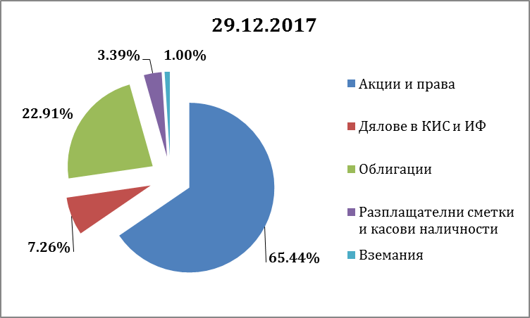

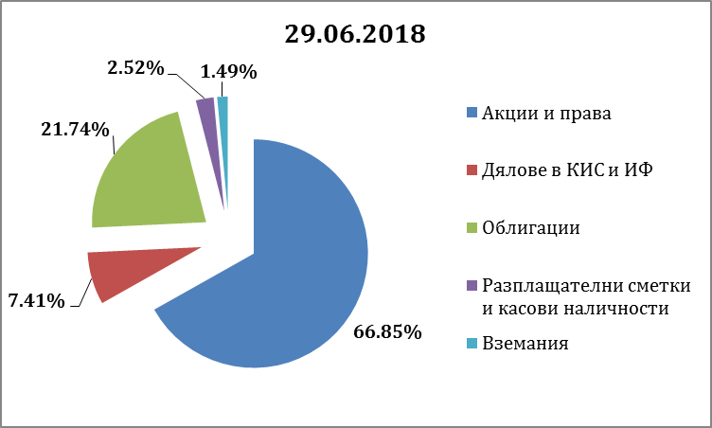

- Промени в състоянието на активите в рамките на отчения период
  - Получени (възстановени) лихвени плащания и погашения по главницата на облигационни емисии, получени дивиденти.
Постъпление \ Период | 01.01. 2018 - 31.03.2018 | 01.04. 2018 - 30.06.2018
Лихви и погашения по ДЦК | 68 946.10 | 0.00
Лихви и погашения по корпоративни облигации | 39 598.88 | 176 811.45
Дивиденти | 0.00 | 12 420.00
ВСИЧКО | 108 544.98 | 189 231.45
  - Извършени разходи по управление на дейността или портфейла през отчетния период.
В лева
Разход / Месец | Възнаграждение на Управляващото дружество | Възнаграждение на Банката депозитар | Други разходи | Всичко
Януари | 76 431.63 | 2 015.64 | 2 608.23 | 81 055.50
Февруари | 76 453.45 | 1 793.62 | 2 243.61 | 80 490.68
Март | 76 362.59 | 1 841.98 | 230.75 | 78 435.32
Април | 76 266.86 | 2 184.51 | 19 369.55 | 97 820.92
Май | 76 340.21 | 1 838.76 | 853.52 | 79 032.49
Юни | 76 251.78 | 1 732.56 | 824.29 | 78 808.63

17.07.2018 г.
гр. Варна

Съставили:........................................... ......................................
(Камелия Стоянова) (Даниел Димитров)
Портф. мениджър на
УД " Реал Финанс Асет Мениджмънт " АД

